Pracovní list 1
(Individuální práce žáků nebo luštění ve skupinách nebo společně celá třída.)
KŘižovka
Vylušti křížovku. V tajence najdeš jednu z nebezpečných chemických látek.
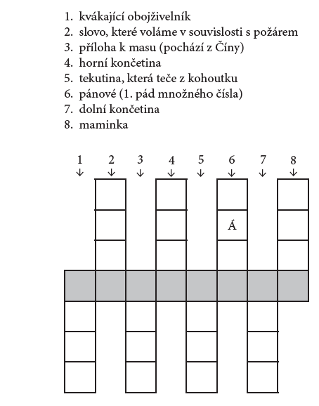

ÚKOL
Po vyluštění tajenky zakroužkuj symbol, kterým se tato látka označuje na obalech výrobků:
Pracovní list 2
SPOJOVAČKA
(Individuální práce žáků v hodině.)

Spoj čísla od 1 do 62 a vykoukne na tebe obrázek. Jaký?

ÚKOL podotázky kladené učitelem (žáci je ke spojovačce nedostanou, aby nebyli ovlivněni):

- Víš, co obrázek symbolizuje?
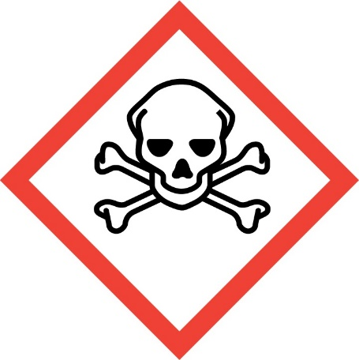

- Kde / Na jakých výrobcích můžeme symbol pro tuto chemickou látku najít? Vzpomeneš si na některé příklady výrobků s touto nebezpečností uvedené v prezentaci?

…………………………………………………………………………………………………………………………………………………………………………………………………………………………………………………………………………………………………………………………………………………………………………………………………………

- Jakým způsobem může daná látka nebo směs poškozovat naše zdraví nebo životní prostředí? Odpověď zkus vyhledat na webu Evropské chemické agentury v sekci Výstražné symboly CLP (https://echa.europa.eu/cs/regulations/clp/clp-pictograms). Např. za domácí úkol.
…………………………………………………………………………………………………………………………………………………………………………………………………………………………………………………………………………………………………………………………………………………………………………………………………………

Pracovní list 3
(Individuální práce žáků
osmisměrka
Vyhledej a vyškrtej slova uvedená pod obrazcem tak, abys vyluštil/a tajenku.
Vyškrtávat můžete v osmi směrech (vodorovně: zleva doprava i zprava doleva; svisle: shora dolů i zdola nahoru a šikmo ve čtyřech směrech). Tajenku představují písmena, která v obrazci zůstanou nepřeškrtnuta. Tajenka má 9 písmen, prozradí ti, co mohou představovat chemické látky pro člověka a životní prostředí.

Rámeček pro zápis tajenky: 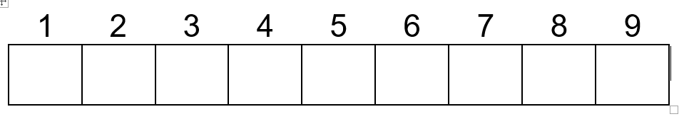

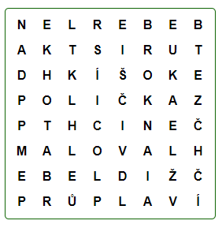
BATOH, BERLE, ČENICH, DOHODA, HLAVOLAM, KOŠÍK,
POLIČKA, PRŮPLAV, TURISTKA, ŽIDLE

Pracovní list 4
(Individuální práce žáků v hodině nebo za domácí úkol s pozdějším vyhodnocením ve třídě.)
KVÍZ
Do levého sloupce tabulky pod obrázkem přiřaď k významu symbolu nebezpečnosti chemické látky správné číslo:
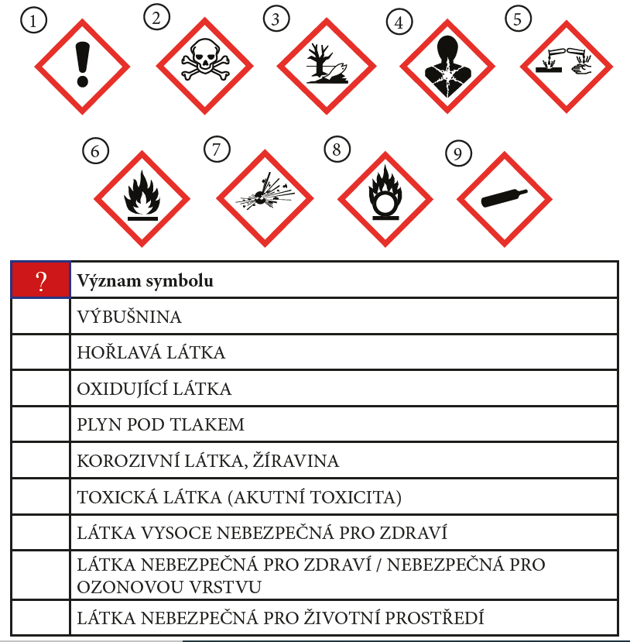

Pracovní list 5
(Individuální práce žáků nebo práce v menších skupinách nebo společně celá třída.)

ÚKOL 1
Zaměř se na označenou chemickou látku a připomeň si její význam/označení.

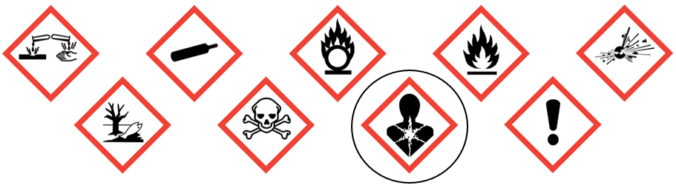

…………………………………………………………………………………………………

ÚKOL 2
Vzpomeneš si na některé příklady výrobků s touto nebezpečností uvedené
v prezentaci?
…………………………………………………………………………………………………………………………………………………………………………………………………………………………………………………………………………………………………………………………………………………………………………………………………………

ÚKOL 3

Co takto značená chemická látka způsobuje? Odpověď zkus vyhledat na webu Evropské chemické agentury v sekci Výstražné symboly CLP (https://echa.europa.eu/cs/regulations/clp/clp-pictograms). Např. za domácí úkol.
…………………………………………………………………………………………………………………………………………………………………………………………………………………………………………………………………………………………………………………………………………………………………………………………………………
Obdobně můžeš za pomoci výstražných symbolů nebezpečnosti vyhledat informace o dalších nebezpečných chemických látkách.

